INDICA AO PODER EXECUTIVO MUNICIPAL, ATRAVÉS DA SECRETARIA COMPETENTE, QUE REALIZE A AQUISIÇÃO E INSTALAÇÃO DE UMA “ACADEMIA DA MELHOR IDADE” NAS DEPENDÊNCIAS DO CRAS – CENTRO DE REFERÊNCIA E ASSISTÊNCIA SOCIAL – DO BAIRRO JARDIM RIO PRETO, NESTE MUNICÍPIO.

De conformidade com o que estabelece o Artigo 120 do Regimento Interno da Casa, o Vereador Subscritor, depois de ouvida a Soberana e Douta manifestação do Plenário, INDICA ao Poder Executivo Municipal, através da Secretaria Competente, que realize a aquisição e instalação de uma “Academia da Melhor Idade” nas dependências do CRAS – Centro de Referência e Assistência Social – do Bairro Jardim Rio Preto, neste município.

JUSTIFICATIVA:

Fazendo uso da Proposição Indicação, vimos através desta solicitar ao Excelentíssimo Senhor Prefeito Municipal, no uso de suas atribuições legais, através da Secretaria Competente, que realize a aquisição e instalação de uma “Academia da Melhor Idade” nas dependências do CRAS – Centro de Referência e Assistência Social – do Bairro Jardim Rio Preto, neste município.

As academias ao ar livre ou “Academias da Melhor Idade” são de suma importância para a melhoria da qualidade de vida dos idosos de nosso município. O Executivo Municipal tem feito a instalação destas em alguns bairros, dando para as pessoas idosas a ferramenta necessária para cuidar da saúde, praticando exercícios e fortalecendo todo o corpo.

Além disso, os locais que contam com essa estrutura, acabam se transformando em pontos de encontro de moradores do bairro, e das regiões próximas.

No Bairro Jardim Rio Preto, a referida academia ao Ar Livre é uma necessidade não suprida pelo Poder Executivo Municipal, inexistindo ainda nas reiões próximas ao bairro, o que impede que os idosos que residem no bairro realizem a prática de exercícios físicos, que melhora a qualidade de vida dos cidadãos como um todo.

Além disso, a região sugerida das dependências do CRAS trata-se de um terreno público inutilizado que pode ser melhor aproveitado com a referida obra. Abaixo, seguem imagens do local sugerido, para que o proveito da área seja o melhor possível não somente em prol do Poder Público, mas de atender a população.
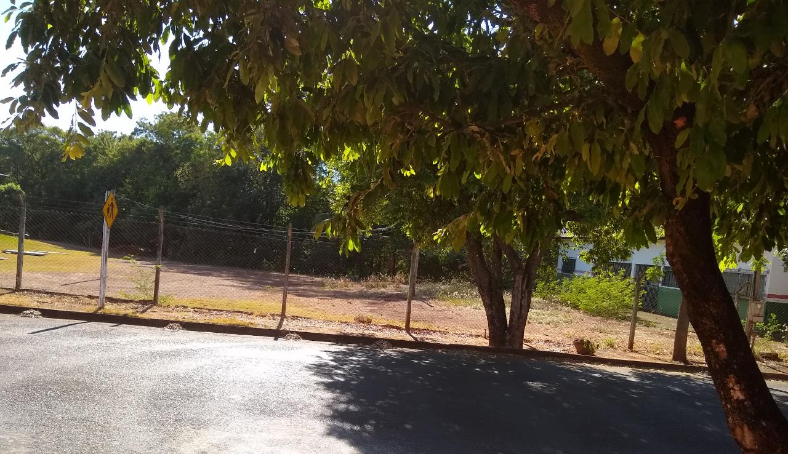

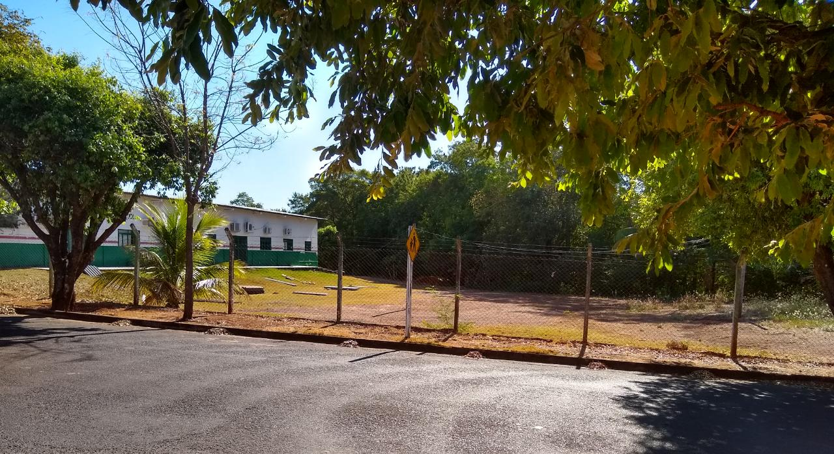
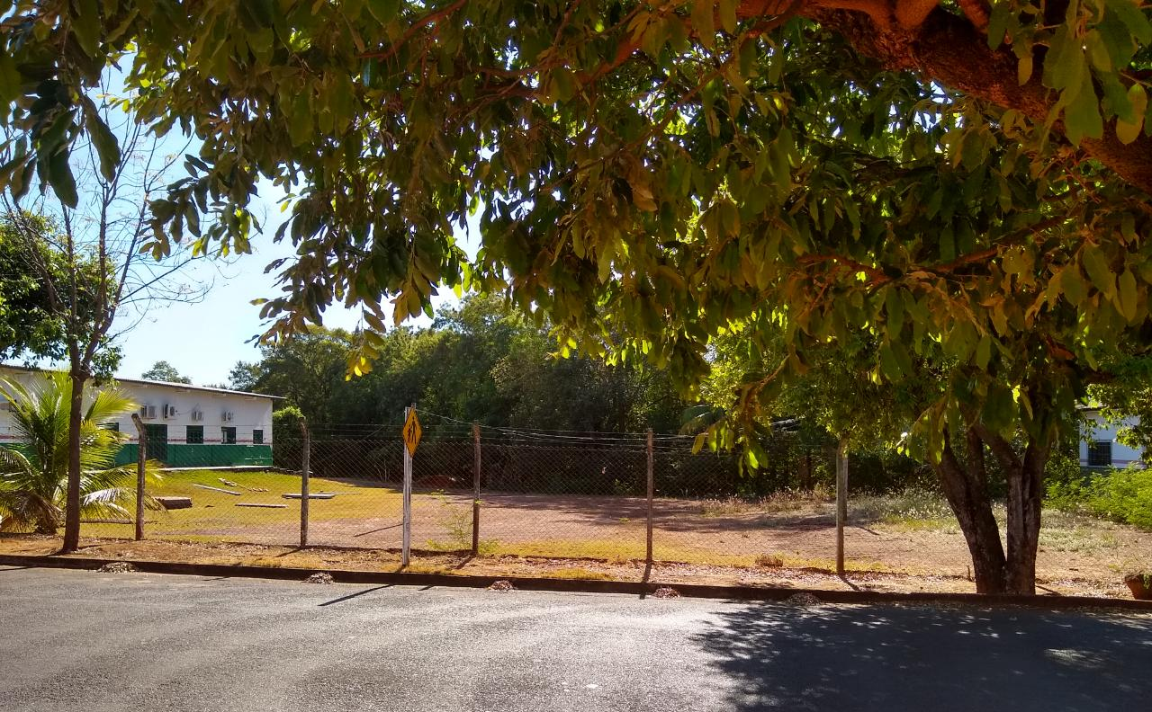
Diante do exposto, formulamos esta contando com o apoio dos Nobres Pares, bem como contando com a atenção do Excelentíssimo Senhor Prefeito Municipal, para que atenda ao clamor da população tangaraense.

Plenário das Deliberações, Vereador Daniel Lopes da Silva, Câmara Municipal de Tangará da Serra, Estado de Mato Grosso, Aos Seis Dias do Mês de Agosto do Ano de Dois Mil e Dezenove.

_________________________________________
CLAUDINHO FRARE
VEREADOR

